Medieninformation

Romy, la mer et la musique
Jakob Gühring

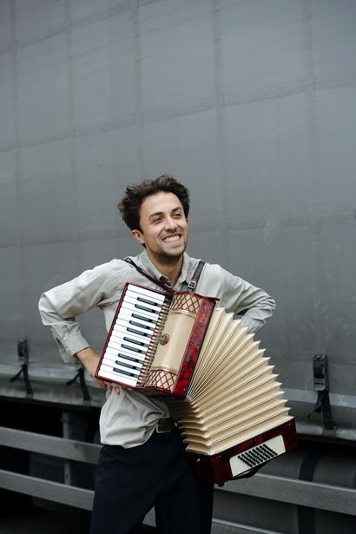
Ein schauspielerischer Chansonabend über Romy Schneider
"Das meiste, was über mich geschrieben wurde, ist eine Lüge" - Romy Schneider.
In „Romy, la mer et la musique“ nähert sich Jakob Gühring musikalisch und theatral dem Mythos Romy Schneider, dem Süden und dem Mittelmeerraum. Stimmen von Romy Schneider, ihren Spielpartnern, ihren Filmrollen und Wegbegleitern treffen auf Chansons des 20. Jahrhunderts und lassen eine filigrane Raumkomposition entstehen. Die vielen Facetten Romy Schneiders zwischen Glamour und Tragödie, zwischen Sehnsucht und Idealisierung, zwischen künstlerischer Exzellenz und tiefem Leid werden in dem Abend aufgegriffen. Die Chansons knüpfen an den Widersprüchen der Figur Romy Schneiders an und vereinen die großen Themen der Menschheit in musikalischer Expression. Jakob Gühring interpretiert vielsprachig und musikalisch virtuos Chansons von Yves Montand, Nino Ferrer, Paolo Conte und vielen weiteren an Klavier, Gitarre und Akkordeon, wie es ihm mit seinem ersten schauspielerisch-musikalischen Projekt „L`homme et la musique“ vor begeistertem Publikum in Deutschland, Österreich und der Schweiz gelungen ist.

Nach Motiven aus „Soudain Romy Schneider“ von Guillaume Poix (Verlag Théâtrales, 2018).

Jakob Gühring, 1998 bei Stuttgart geboren, studierte 2019-2024 Schauspiel an der Hochschule für Schauspielkunst Ernst Busch. Neben Engagements am Theater, wie dem Deutschen Theater Berlin und dem Rabenhoftheater Wien, arbeitet er als Schauspieler für Film und Fernsehen, als Pianist und ist als Sprecher für rbbKultur, Deutschlandfunk und SWR tätig.2022 erhielt er den O.E.Hasse-Preis zur Förderung herausragender Begabungen der Akademie der Künste und wurde 2023 beim Bundeswettbewerb Gesang in Berlin mit dem dritten Hauptpreis in der Kategorie Chanson ausgezeichnet.

Termin: 2.3.2026
Wo: Studio im Akzent
Beginn: 19:30 Uhr
Preise: Euro 25,- freie Platzwahl

Kartenvorverkauf: 1040 Wien, Argentinierstraße 37
von Montag bis Samstag von 13.00 bis 18.00 Uhr
Karten Hotline: 01/501 65/13306
www.akzent.at
Pressefotos in 300dpi und –texte für Ihre Ankündigung stehen auf unserer Website www.akzent.at in unserem Pressebereich zur Verfügung.

